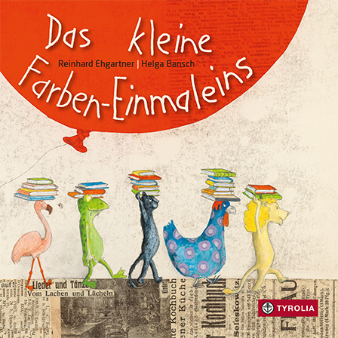
Reinhard Ehgartner / Helga Bansch
Das kleine Farben-Einmaleins

16 Seiten [inkl. Cover], durchg. farb. ill.,
16 x 16 cm, Pappbilderbuch
Tyrolia-Verlag, Innsbruck–Wien 2021
ISBN 978-3-7022-3920-6
€ 9,95 | ab 2 Jahren

Das ideale Start-Buch
Alle sind sie hier versammelt – die häufigsten Grundthemen der allerersten Bücher für Kleinkinder: Zahlen, Farben und Tiere. Verpackt in eingängige Reime, versehen mit Augenzwinkern und Witz, rhythmisch und sprachspielerisch, eingebettet in einen Tagesablauf und immer wieder für Überraschungen gut. Begleitet von den fröhlichen Bildern der renommierten Künstlerin Helga Bansch, die viel Zusätzliches erzählen, so manche Frage aufwerfen, zum genauen Beobachten und Entdecken einladen. Ein Buch, das neugierig macht – auf Wörter und Zahlen, auf Bilder und Geschichten, und vor allem: auf Bücher. Das macht es zum idealen Start-Buch in jeglicher Hinsicht. Kein Wunder also, dass sich „Das kleine Farben-Einmaleins“ bereits vielfach bewährt hat – nicht zuletzt in der mehrsprachigen Ausgabe. Nun gibt es das erfolgreiche Konzept als stabiles Pappbilderbuch, zum Immerwiederlesen, Neuentdecken und Mitwachsen.
Wunderschönes Rot mal sieben wird durch deine Träume fliegen
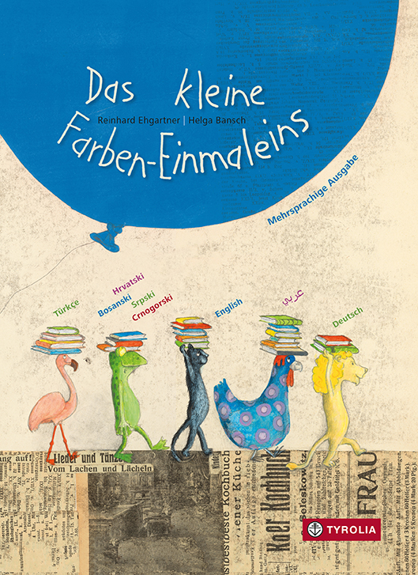Mehrsprachige Ausgabe: ISBN
978-3-7022-3541-3

Der Autor und die Illustratorin
Reinhard Ehgartner, geb. 1960, studierte Germanistik und Theologie in Salzburg. Universitäts-Lektor und Ústí nad Labem (Nordböhmen), ab 1992 Lektor im Österreichischen Bibliothekswerk, seit 2004 Geschäftsführer. Ehrenamtlicher Leiter der Bücherei Michelbeuern, Projektleiter von www.rezensionen.at und „Buchstart Österreich“.
Helga Bansch, geb. 1957, studierte an der Pädagogischen Akademie in Graz und arbeitete 25 Jahre als Volksschullehrerin. Sie machte sich 2004 als freischaffende Künstlerin selbstständig und ist mittlerweile vor allem für ihre Kinder- und Bilderbuchillustrationen bekannt, für die sie bereits zahlreiche Auszeichnungen erhielt. Sie lebt und arbeitet in Wien und in der Steiermark.
www.helga-bansch.com
Die Pappbilderbücher des Tyrolia Verlags sind der ideale Start für das Lesen von Anfang an:
- schadstofffrei
- in Europa gedruckt
- unter fachlicher Begleitung erstellt
- literarisch und ästhetisch hochwertig

